Temat Tygodnia WIELKANOC

Poniedziałek 06.04.2020r. WIELKANOCNY KOSZYCZEK

1.Zabawa co jest w worku?
Rozpoznawanie jajka za pomocą dotyku. Jajko ugotowane na twardo, czarodziejski worek lub pudełko. Rodzic wkłada do czarodziejskiego worka/pudełka jajka ugotowane na twardo oraz inne przedmioty. Dziecko ma za zadanie rozpoznać za pomocą dotyku, co znajduje się w pudełku i znaleźć jajko pośród innych przedmiotów.

2. Zabawa rozwijająca umiejętność orientacji przestrzennej, operatywności słownej, Gdzie są pisanki?

Zadaniem dziecka jest odszukanie pisanek schowanych przez rodzica. Pisanki do zabawy, mogą być wykonane wspólnie z dzieckiem np. Z kawałków zgniecionej gazety lub kolorowego papieru, ugotowane wcześniej jajka na twardo lub mogą to być inne przedmioty, dostępne w domu, które dziecko będzie szukać(autka, lalki, kubeczki itd. ) Przed schowaniem pisanek, dziecko wychodzi na chwilę z pomieszczenia lub odwraca się.
Podczas poszukiwań dziecko powinno zadawać jak najwięcej pytań, np. Czy pisanka jest schowana nisko, czy wysoko, czy może być obok maskotek, czy znajduje się obok czegoś twardego, miękkiego itd. Rodzic może podpowiadać w ten sposób dziecku opisując miejsca , w których ukryte są pisanki.
Zabawę można wykonać odwracając rolę.

3. Ozdabiamy pisanki
Ćwiczenie usprawniające motorykę małą, rozwijająca funkcje ręki
Wypełnianie plasteliną namalowanego na kartce jajka-rodzic rysuje na kartce kontury jajka, dziecko wykleja kolejno częsci jajka uzywając różnych kolorów, na koniec rysuje patyczkiem dowolne wzory, kólka, fale linie itp.
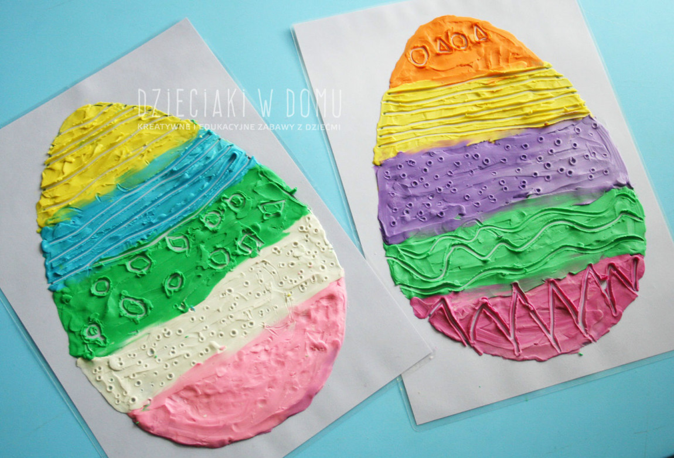

4. Zabawa słuchowa- Ćwiczenie pamięci słuchowej.
Kolorowa kura.
Do zabawy potrzebne będą-sylweta kury wykonana przez rodzica lub do pokolorowania przez dziecko, link do grafiki: https://miastodzieci.pl/wp-content/uploads/2013/04/1034kura_kolorowanka.gif
oraz wycięte z papieru jajka różniące się od siebie Wersja I : KOLOREM lub Wersja II :WZOREM np. jajko z namalowanym słoneczkiem, jajko z kółkiem, jajko z trójkątem, jajko z kwadratem, jajko z domkiem itd.
Zadaniem dziecka jest zapamiętanie ze słuchu dwóch lub więcej jajek, które wymienia rodzic, a następnie dziecko ma ułożyć je pod sylwetą kury, w miarę możliwości można zwiększyć ilość jajek i różnorodność symboli na jajkach. Rodzic mówi: kura zniosła kolejno: 1jajko np. Zielone, następnie mówi: kura zniosła 2 jajka itd. następnie wypowiada kolor lub symbol widoczny na jajku. Dziecko musi znać kolory i symbole użyte do zabawy.

